## 毕业论文写作格式排版技巧

**一、论文构成**

　　毕业论文格式应规范，必须由封面、目录、正文(包括中外文题名、中外文摘要、中外文关键词、正文、参考文献和致谢)三部分构成。论文装订顺序为外封面开题报告内封面目录中文题名中文摘要中文关键词外文题名外文摘要外文关键词正文参考文献致谢考核意见表。如有附录部分，装订在参考文献后面。

**二、纸张及印刷装订规格**

　　毕业论文一律用A4纸张电脑激光打印，禁止使用喷墨。左侧装订。

**三、编辑设置**

**1、页面设置：**

**①“纸型”──主要选用“A4”，“纵向”，个别页面可以采用“A4”，“横向”。**

**②“文档网格”──一律使用“无网格”。**

**③“页边距”──上：2.5cm，下：2.0 cm，左：3.0cm，右：2.5 cm。装订线位置居左。**

**2、段落：**

　　①论文题目居中，每段落首行缩进2字符。

　　②“行距”一律为1.5倍。

**3、外文字体：**一律为Times NewRoman

**四、封面要求**

　　上交的每份论文都一律采用学校统一印发的外封面(装订线一律在左面)。另附自制内封面一份(A4纸张电脑打印)，内容为中外文论文题目、作者的姓名、学号、班级、指导老师的姓名与职称、论文完成时间。

**五、开题报告要求**

　　开题报告内容包括：选题的背景与意义(对与选题有关的国内外研究现状、进展情况、存在的问题等进行调研，在此基础上提出选题的研究意义)，课题研究的主要内容、方法、技术路线，课题研究拟解决的主要问题及创新之处，课题研究的总体安排与进度，参考文献等方面。开题报告表格至学校网站下载。  
**六、论文摘要**

**(一)字数：**中、外文摘要一般各为300~500字。

**(二)摘要内容：**要求概括地表述论文的研究背景、目的、研究方法、研究重点、结果和主要结论。

**(三)字体：**中外文均是五号，中文使用宋体。

**七、正文要求  
(一)字数：**理科类等专业5000字以上。

**(二)字体：**正文一般用宋体小四号字打印。中文题名用黑体小三打印，外文题名用小三打印。文章中的各段标题用黑体、小四号字打印，并且前后要一致。全文的文字格式要统一。独立成行的标题后面不再加标点符号。

**(三)序号：**全文的序号编排要规范。论文的正文层次不宜过多，一般不超过5层次。

　　中文各层次系统为：

　　第一层：一、 二、 三、……; 第二层：(一)(二)(三)……;

　　第三层：l. 2. 3.……; 第四层：(1)(2)(3) ……;

　　第五层：1) 2)3)……。

　　外文各层次系统为：

　　第一层：A. B. C.……; 第二层：(A)(B)(C)……;

　　第三层：a. b. c.……; 第四层：(a)(b)(c) ……;

　　第五层：a) b)c)……。

　　第一、二层次标题应单独成行，第三、四、五层次标题可与文章其他内容同列一行。

　　每页要插入阿拉伯数字页码，置于右下角。

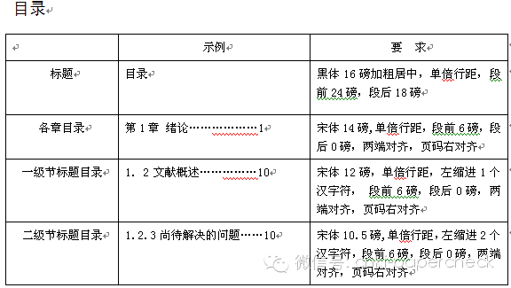  
**(四)表名放置在表格正上方**，中外文对照;图名放置在图件的正下方，中外文对照。表格一览表采用“三线表”形式，插图需在文中相应处直接给出。图的大小为：半栏图<60mm，100mm<通栏图<130mm。文中计量、计价单位统一采用国际标准单位，公式应独立成行居中斜体排版。

**(五)注释：**注释指作者对文中某一部分内容的说明。**如：对某些名词术语的解释、引文(尤其是直接引用)出处的说明等。中外文均是小五号，中文使用宋体。注释既可以使用脚注，也可以使用尾注。在正文中需加注之处的右上角用注码([]，一般放在标点符号前)标出。注释的格式参考参考文献的格式。**

**八、参考文献**

　　参考文献指论文写作过程中所参阅的各种资料，应附在论文末尾加以说明。参考文献有多种意义：作为阐发作者见地的佐证或背景资料;提供有力的理论依据或经典论述;表示对他人理论或成果的继承、借鉴或商榷等，反映作者对情报吸收、利用的程度。

　　论文主体撰写过程要求参考两篇以上外文文献，文科专业要求必须有10篇以上参考文献，其他专业要求必须有6篇以上参考文献。要求罗列出所有引用的中外文文献资料目录，目录按引用顺序排列。

　　参考文献具体格式如下：

**(一)专著**(注意应标明出版地及所参阅内容在原文献中的位置)

　　[序号]作者.专著名[M].出版地：出版者，出版年,起止页.

**(二)期刊中析出的文献**(注意应标明年、卷、期，尤其注意区分卷和期)

　　[序号]作者.题(篇)名[J].刊名.出版年，卷号(期号)：起止页.

**(三)会议论文**

　　[序号]作者.篇名[C].会议名，会址，开会年.

**(四)学位论文**

　　[序号]作者.题(篇)名[D].授学位地：授学位单位，授学位年.

**(五)专利文献**

　　[序号]专利申请者.专利题名[P].专利国别，专利文献种类，专利号.出版日期.

**(六)报纸文章**

　　[序号]作者.题(篇)名[N].报纸名.出版日期(版次).

**(七)标准**

　　[序号]标准名称[S].出版地：出版年，起止页.

**(八)报告**

　　[序号]作者.题(篇)名[R].报告年、月、日.

**(九)电子文档**

　　[序号]作者.题(篇)名[E].出处或可获得地址(网址).发表或更新日期/引用日期(任选).

**九、附录的要求**

　　毕业论文形成过程中所涉及的实验设计、调查材料及其相应的数据、图表等应整理后用附件形式附在参考文献之后。